Onsdagen den 14 oktober 2015 träning 17:15 till 18:30 (75 min)

- Samling (5 min)

- Uppv (10 min)
??

VATTEN

- Stationer 3 x 10 min (30 min)
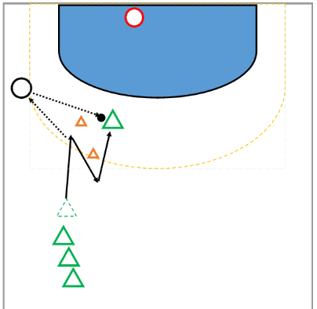
- Skotthot

Passning, hota, mottagning, backa och skott
Två koner ställs upp som på bilden och en målvakt utses.
Barnen startar på vänster 9, satsar fram och hotar skott, passar tränaren på vänster 6.
Backar sedan runt konen och får tillbaka bollen i fart. Skott på mål.
Övningen går att flytta till höger sida efter ett tag.

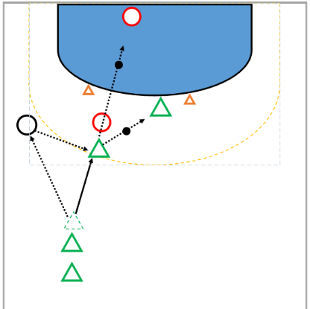
- Passa till fri spelare eller skott (Linjespel)
En målvakt, byt ofta.
En spelare försvarar och en spelar på linjen
Barnen börjar på vänster 9. Passar tränaren och kommer med fart. Barnen får tillbaka bollen och får välja om de ska skjuta eller passa in till linjen.
Skjuter spelaren då byter han med försvararen, passar spelaren in till linjen så byter han med linjen.

- Helplanskontring (miniplan)
Ställ ut två koner nere vid målet som spelarna rundar för att komma utanför planen på vägen hem. Tränaren kastar utkast.
  - Vanlig kontring en och en.
  - Starta två och två liggandes. Den som får tag på bollen gör mål och den andra jagar.
  - Starta en framför som anfaller och en längre bak som jagar.

VATTEN

- Spel på miniplaner (25 min)

